
4. DIOS ES MI CREADOR
Y YO LO ADORO


1. ¿Quién creó todas las cosas?
Dios creó todas las cosas.
2. ¿Quién te creó a ti?
Dios también me creó a mí.
3. ¿Por qué nos creó Dios? ¿Dios necesitaba de nosotros y por eso nos creó?
Dios no tenía necesidad de crearnos. Dios nos creó por puro amor, porque El quiere que seamos felices con El en el Cielo para siempre.
Y como quería compartir su felicidad en el Cielo, por eso nos creó.
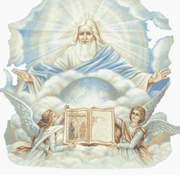
4. ¿Y Dios nos creó y se olvidó de nosotros?
No. Dios nos creó y está pendiente de nosotros todo el tiempo. El ve todo lo que hacemos y sabe todo lo que decimos y pensamos.
Y está pendiente de ayudarnos para que podamos llegar al Cielo.
5. ¿Y por qué Dios está pendiente de nosotros todo el tiempo?
Porque nos ama muchísimo.
6. ¿Ustedes creen que su papá y su mamá están pendientes de ustedes?
¿Y ustedes no piensan a veces en su papá y su mamá, y a veces hasta les hacen falta?
¿Si? Igual con Dios. Dios nos ama mucho; por eso está pendiente de nosotros.
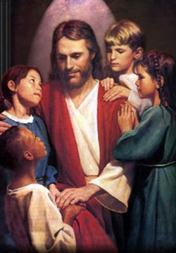
7. Y si nosotros queremos amar a Dios ¿no tenemos que pensar en El al menos algunas veces en el día?
Por supuesto que sí.
8. ¿Qué significa que Dios nos ha creado? Si tú fabricas un juguete o preparas una torta, ¿de quién es esa torta o ese juguete?
Pertenece a quien lo hizo ¿no? Así mismo nosotros pertenecemos a Dios, somos de Dios, porque El nos creó.
9. Y si somos de Dios y El nos ama tanto, ¿qué podemos decir a Dios?
….. . Que también lo amamos mucho a El.
. Que le damos gracias por habernos creado.
. Que queremos ser felices con El en el Cielo.
. Que queremos ser de El.
. Que si somos de El, queremos hacer lo que El nos pida.
. Que queremos obedecerlo en todo.
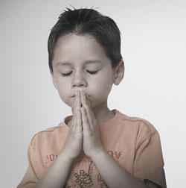
10. Cerrando los ojos y bajando la cabeza, vamos a decirle algunas de estas cosas a Papá Dios en silencio.
(Dejar un tiempo de recogimiento en silencio)
11. ¿Saben qué hemos hecho con esta oración en silencio?
Hemos adorado a Dios.
A Papá Dios le gusta mucho que lo adoremos, es la oración que más le gusta y quiere que la hagamos cada vez que recordemos que El es Dios y que es nuestro Creador.
12. ¿Por qué adoramos a Dios?
Porque Dios es nuestro Creador y El nos pide que lo adoremos.
El quiere que nos recordemos que dependemos de El, que somos de El, porque El nos creó.
Y como somos de El, se lo decimos. Eso le gusta mucho a Papá Dios.

13. ¿Para qué nos creó Dios?
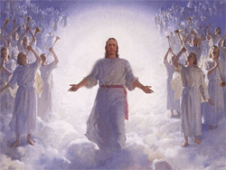
Dios nos creó para que pudiéramos llegar al Cielo después de esta vida en la tierra para vivir con El felices para siempre.
Dios nos creó para el Cielo y al Cielo debemos llegar.
14. ¿Y cómo es el Cielo?
El Cielo es lo más maravilloso que hay. Tan maravilloso que no hay palabras para describirlo.
San Pablo vio cómo es el Cielo y no lo pudo describir, porque es más maravilloso y más grande que todo lo que nosotros conocemos aquí en la tierra y las palabras no nos alcanzan para decir cómo es.
15. ¿Por qué será el Cielo tan grande, tan lindo y tan maravilloso?
Porque Dios vive allí. El Cielo es la casa de Dios.
En el Cielo vamos a estar viviendo con Dios, que es maravilloso y bello e infinitamente bueno.
16. ¿Quién quiere llegar al Cielo?
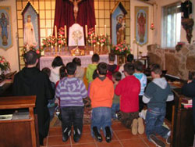
…
17. ¿Cómo se llega al Cielo?
Tenemos que ser buenos y hacer todo lo que Dios nos pide. Si somos buenos podemos ir al Cielo al morir.
Además debemos orar a Dios y adorarlo. Debemos estar pendientes de que Dios está conmigo y que me ama mucho.
Dios quiere que le digamos que lo amamos mucho y que queremos obedecer todo lo que El nos pida.
También podemos decirle que queremos llegar al Cielo para vivir con El para siempre.
18. ¿Quién me ayuda a llegar al Cielo?
Dios me ayuda a llegar al Cielo. Dios me da todas las ayudas que necesito para llegar a vivir con El en el Cielo.
Una de esas ayudas es mi Ángel de la Guarda, que está muy pendiente de ayudarme a llegar al Cielo, pues ésa es la tarea que Dios le dio.

ORACION de Adoración:

Te amo, Papá Dios.
Gracias por crearme. Soy tuyo(a).
Quiero hacer lo que me pidas.
Amén.

ORACION de Amor a Dios:

Gracias, Papá Dios, por crearme.
Quiero vivir en el Cielo contigo para siempre.
Gracias porque me ayudas a llegar al Cielo.
Gracias por mi Ángel de la Guarda.
Amén

LA SEÑAL DE LA CRUZ
(Persignarse y santiguarse)
Por la señal de la Santa Cruz +
de nuestros enemigos +
líbranos, Señor, Dios nuestro. +

+ En el nombre del Padre,
del Hijo,
y del Espíritu Santo.
Amén

Ir introduciendo para memorización:
PADRE NUESTRO
Padre nuestro que estás en el cielo,
santificado sea tu Nombre;
venga a nosotros tu Reino;
hágase tu voluntad
en la tierra como en el cielo.
Danos hoy
nuestro pan de cada día;
perdona nuestras ofensas,
como también nosotros perdonamos
a los que nos ofenden;
no nos dejes caer en la tentación,
y líbranos del mal.
Amén.

Memorizar y orar:
Creo en Dios Padre Todopoderoso,
Creador del Cielo y de la tierra.

www.buenanueva.net

